

PROYECTO FINAL D.A.W

Antonio Jesús Zafra Arias

COCOSPORT

DIAGRAMA DE CASOS DE USO



USUARIO INVITADO



USUARIO REGISTRADO



USUARIO ADMINISTRADOR

INTRODUCCIÓN

La aplicación quiere imitar los consejos que un entrenador personal realiza.

Se intentará realizar un diseño intuitivo sobre los distintos apartados de la Aplicación

La aplicación estará creada con las siguientes tecnologías:

-HTML

-CSS

-JAVASCRIPT

-MySQL

-PHP

Bibliotecas:

-Animate.js Link🡪 animate.css -https://daneden.github.io/animate.css/

-jQuery 🡪https://ajax.googleapis.com/ajax/libs/jquery/1.11.3/jquery.min.js

-Fonts Awesome 🡪 https://fontawesome.com/start

CARACTERÍSTICAS DE LAS FUNCIONALIDADES DE LA APLICACIÓN

USUARIO INVITADO🡪

* REGISTRARSE🡪El usuario invitado se registra en la aplicación, teniendo acceso a diferentes funcionalidades.
* CONSULTAR EJERCICIOS 🡪El usuario invitado consulta los diferentes ejercicios que hay en la base de datos, filtrando por varios parámetros como zona corporal(espalda,bíceps,pectoral…) o nivel de dificultad(Fácil, Medio, Dificil).

USUARIO REGISTRADO🡪

* GESTOR DE KCAL🡪El usuario registrado introducirá sus datos (edad, sexo, nivel de actividad, altura..) y automáticamente se aplicará una fórmula y mostrará la cantidad de KCAL que debe ingerir para bajar, mantener o subir de peso.
* CONSULTAR EJERCICIOS 🡪El usuario registrado consulta los diferentes ejercicios que hay en la base de datos, filtrando por varios parámetros como zona corporal(espalda,bíceps,pectoral…) o nivel de dificultad(Fácil, Medio, Dificil).
* CONSULTAR RECETAS 🡪 El usuario registrado consulta las diferentes recetas que hay en la base de datos, filtrando por varios parámetros como tipo de comida(desayuno,almuerzo,cena…) o nivel de dificultad(Fácil, Medio, Dificil).
* CONSULTAR RUTINA PERSONAL 🡪El usuario registrado consulta su rutina personal, que será añadida por el administrador.
* CONSULTAR DIETA PERSONAL 🡪 El usuario registrado consulta su dieta personal, que será añadida por el administrador.

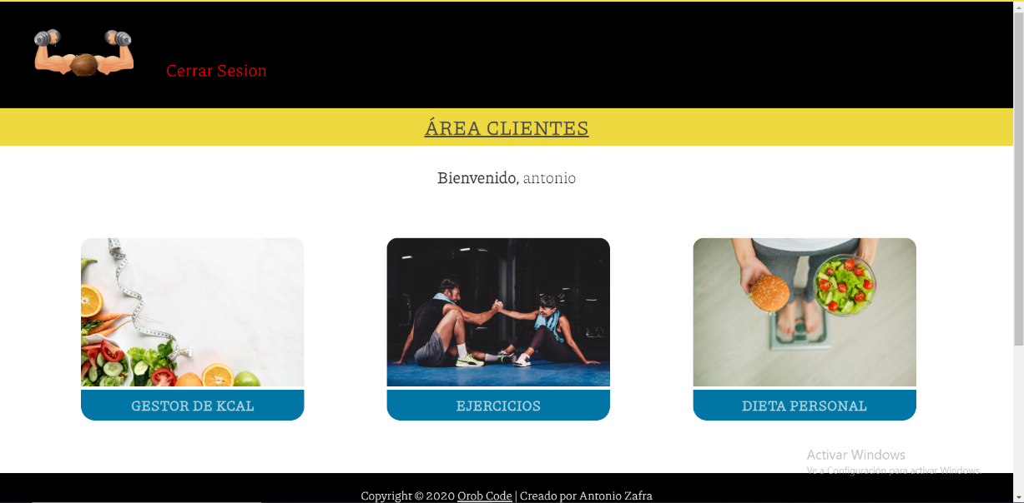

USUARIO ADMINISTRADOR 🡪

GESTIONAR RUTINAS

* AÑADIR RUTINA🡪El usuario Administrador añade una rutina indicando el Id_Usuario.
* MODIFICAR RUTINA🡪El usuario Administrador modifica una rutina indicando el Id_Rutina.
* ELIMINAR RUTINA 🡪El usuario Administrador elimina una rutina indicando el Id_Rutina.
* VER RUTINAS 🡪 El usuario Administrador ve todas las rutinas creadas.

GESTIONAR DIETAS

* AÑADIR DIETA🡪El usuario Administrador añade una dieta indicando el Id_Usuario.
* MODIFICAR DIETA🡪El usuario Administrador modifica una dieta indicando el Id_Dieta.
* ELIMINAR DIETA 🡪El usuario Administrador elimina una dieta indicando el Id_Dieta.
* VER DIETAS 🡪 El usuario Administrador ve todas las dietas creadas.

GESTIONAR EJERCICIOS

* AÑADIR EJERCICIO🡪El usuario Administrador añade un ejercicio .
* MODIFICAR EJERCICIO🡪El usuario Administrador modifica una ejercicio indicando el Id_Ejercicio.
* ELIMINAR EJERCICIO 🡪El usuario Administrador elimina un ejercicio indicando el Id_Ejercicio.
* VER EJERCICIOS 🡪 El usuario Administrador ve todos los ejercicios creados.

GESTIONAR RECETAS

* AÑADIR RECETA🡪El usuario Administrador añade una receta.
* MODIFICAR RECETA🡪El usuario Administrador modifica una receta indicando el Id_Receta.
* ELIMINAR RECETA 🡪El usuario Administrador elimina una receta indicando el Id_receta.
* VER RECETAS 🡪 El usuario Administrador ve todas las recetas creadas.

GESTIONAR USUARIOS

* AÑADIR USUARIO🡪El usuario Administrador añade un usuario.
* MODIFICAR USUARIO🡪El usuario Administrador modifica un usuario indicando el Id_Usuario.
* ELIMINAR USUARIO 🡪El usuario Administrador elimina un usuario indicando el Id_Usuario.
* VER USUARIOS 🡪 El usuario Administrador mira todos las usuarios creadas.

